**CHAMAMENTO PÚBLICO**

**EDITAL N° 01/2020**

**PRÉ-QUALIFICAÇÃO PARCIAL DE FORNECEDORES DE MATERIAIS DE EMBALAGEM**

|  |  |
| --- | --- |
| **PROCESSO Nº** | **25800.002002/2020** |
| **OBJETO** | **Pré-qualificação TÉCNICA DE FORNECEDORES para futura contratação de fornecimento de materiais de embalagem** |
| **PREÂMBULO**  A EMPRESA BRASILEIRA DE HEMODERIVADOS E BIOTECNOLOGIA - HEMOBRAS torna pública a convocação de empresas interessadas em participar da PRÉ-QUALIFICAÇÃO TÉCNICA DE FORNECEDORES, regida pela Lei nº 13.303/2016 e Resolução da Diretoria Colegiada (RDC) ANVISA nº 301, de 21/08/2020 (Diretrizes Gerais de Boas Práticas de Fabricação de Medicamentos), para futura contratação defornecimento de **MATERIAIS DE EMBALAGEM.** O Edital e seus anexos poderão ser acessados através da internet no endereço [www.hemobras.gov.br](http://www.hemobras.gov.br). | |

1. **OBJETIVO**
   1. Pré-qualificar, tecnicamente, fornecedores de MATERIAIS DE EMBALAGEM que atendam aos requisitos técnicos necessários às atividades produtivas da Hemobrás.
2. **DAS CONDIÇÕES PARA PARTICIPAR DA PRÉ-QUALIFICAÇÃO**
   1. As empresas, ao participarem da pré-qualificação, automaticamente dão ciência e concordam na íntegra com os procedimentos e disposições deste edital.
   2. Os pedidos de esclarecimentos referentes a esse chamamento público deverão ser enviados exclusivamente para o e-mail [quali.fornecedores@hemobras.gov.br](mailto:quali.fornecedores@hemobras.gov.br).
   3. Todas as documentações exigidas nesta pré-qualificação deverão ser enviadas para o e-mail [quali.fornecedores@hemobras.gov.br](mailto:quali.fornecedores@hemobras.gov.br).
   4. O fornecedor que participar desta pré-qualificação deve atender plenamente as especificações (anexo III) do grupo de material que pretende fornecer.
   5. Os fornecedores deverão atender as exigências estabelecidas neste Edital de Pré-qualificação.
3. **PROCEDIMENTOS E ETAPAS DA PRÉ-QUALIFICAÇÃO**
   1. **AUDITORIA DOCUMENTAL.**
      1. As empresas deverão enviar até o dia 11/09/2020 os seguintes formulários preenchidos.
4. Formulário de identificação do fornecedor (Anexo I).
5. Materiais para fornecimento (Anexo II). A empresa deverá assinalar para qual grupo de materiais de embalagem deseja se pré-qualificar. Poderão ser assinaladas mais de uma opção.
6. *Checklist* de auditoria documental (Anexo IV) com todos os campos devidamente preenchidos, incluindo as evidências necessárias para itens específicos do *checklist.* As evidências documentais devem estar devidamente aprovadas (assinadas e datadas) dentro do sistema de gestão da qualidade do fornecedor.
   * 1. O preenchimento dos formulários é de responsabilidade única e exclusiva do fornecedor. Poderão ser feitas atualizações, correções e complementações desses formulários pelos fornecedores, respeitando o prazo estabelecido no item 3.1.1. Em caso de duplicidade de documentos, será considerado para fins da avaliação o último e-mail enviado.
     2. Caso não seja possível enviar todas as documentações em um único e-mail, poderão ser enviados mais de um e-mail com as documentações solicitadas.
     3. A Garantia da Qualidade da Hemobrás, em conjunto com as áreas pertinentes, realizará a análise das documentações recebidas quanto à conformidade e atendimento aos requisitos previstos neste Instrumento.
     4. Para o *checklist* de auditoria documental, os fornecedores devem atingir um Índice de Qualidade do Fornecedor (IQF) igual ou maior a 60% (sessenta por cento), para serem considerados como pré-qualificado. Proponentes fornecedores que obtiverem IQF menor que 60% (sessenta por cento) estarão desclassificados deste ciclo de pré-qualificação. Considerando o caráter permanente do processo de pré-qualifcação, o fornecedor desclassificado poderá enviar a qualquer tempo novas documentações, porém as mesmas serão analisadas apenas no próximo ciclo de pré-qualificação.
     5. Os itens imprescindíveis não compõem a fórmula de cálculo do IQF, isto porque, são itens indispensáveis para a caracterização de qualidade do fornecedor, logo, todos estes itens deverão ser cumpridos integralmente. O não cumprimento de algum item imprescindível terá como resultado a empresa não pré-qualificada.
     6. As instruções sobre o *checklist* de auditoria documental e cálculo do IQF estão descritos no anexo IV.
     7. Juntamente com o formulário de identificação do fornecedor, deverá ser enviado um arquivo com uma apresentação da empresa, contendo informações como: estrutura, organograma, principais clientes, dentre outras informações que julgar importante.
7. **RESULTADO DA PRÉ-QUALIFICAÇÃO**
   1. Finalizada as etapas de pré-qualificação, os resultados possíveis de acordo com o grupo de material são:
8. EMPRESA PRÉ-QUALIFICADA - Este proponente a fornecedor atende as condições técnicas e de qualidade determinadas pela Hemobrás. Será incluído na lista de Fornecedores pré-qualificados pela Hemobrás de acordo com o tipo de material.
9. EMPRESA NÃO PRÉ-QUALIFICADA – Este pretendente a fornecedor não atende as condições técnicas e de qualidade determinadas pela Hemobrás. A Hemobrás recomendará que os desvios e problemas detectados sejam avaliados e corrigidos para o ingresso em um novo ciclo de pré-qualificação.
   1. O resultado da pré-qualificação, com as empresas aprovadas, será divulgado por intermédio de publicação no Diário Oficial da União (DOU) e sítio eletrônico da Hemobrás.
   2. As empresas não pré-qualificadas receberão a informação através do e-mail cadastrado, constando os requisitos e exigências não atendidas juntamente com sua fundamentação.
10. **DOS RECURSOS** 
    1. O processo de pré-qualificação terá fase recursal única, conforme art. 59, caput, da Lei 13.303/2016.
    2. Divulgado o resultado da pré-qualificação, o participante que discordar poderá interpor recurso no prazo de **5 dias úteis** após a declaração da lista dos fornecedores pré-qualificados, que contemplará os atos praticados na fase de análise documental.
    3. O recurso deverá ser dirigido à Gerência de Garantia da Qualidade por meio eletrônico, através do e-mail: [quali.fornecedores@hemobras.gov.br](mailto:quali.fornecedores@hemobras.gov.br), no horário das 8h ás 17h.
    4. O recurso deve ser dirigido à autoridade superior, por intermédio da Gerência de Garantia da Qualidade, cabendo a essa reconsiderar sua decisão no prazo de **5 (cinco) dias úteis** após análise das razões e contrarrazões ou, nesse mesmo prazo, fazê-lo subir, devidamente informado, devendo, neste caso, a decisão do recurso ser proferida dentro do prazo de **5 (cinco) dias úteis**, contados do seu recebimento, sob pena de apuração de responsabilidade;
    5. O prazo para apresentação de contrarrazões será o mesmo do recurso, e começará imediatamente após o encerramento do prazo mencionado acima.
    6. O recurso terá efeito suspensivo.
    7. O acolhimento do recurso invalida tão somente os atos insuscetíveis de aproveitamento.
    8. Os autos do processo permanecerão com vista franqueada aos interessados, no endereço constante neste Edital.
11. **CERTIFICADO DE PRÉ-QUALIFICAÇÃO**
    1. Após a homologação pela autoridade competente, será enviado ao fornecedor aprovado um Certificado de Pré-qualificação técnica, contendo informações sobre o grupo do material e validade do Certificado.
    2. Os futuros fornecimentos realizados pelos fornecedores tecnicamente pré-qualificados serão permanentemente acompanhados pelo Programa de Qualificação de Fornecedores da Hemobrás, com base no procedimento de monitoramento de fornecimento.
    3. Durante o prazo de vigência do certificado, os fornecedores poderão perder sua condição nas seguintes hipóteses:
12. Requerimento por escrito do interessado
13. Resultados insatisfatórios no processo do monitoramento de fornecimento, no caso de fornecedores contratados.
    1. Toda ação do fornecedor que ensejar perda da condição de pré-qualificado, será comunicada formalmente pela Hemobrás.
    2. Os fornecedores não aprovados neste ciclo de pré-qualificação poderão enviar, a qualquer tempo, as documentações exigidas neste edital, as quais serão analisadas em um próximo ciclo de pré-qualificação.
14. **VALIDADE E RENOVAÇÃO**
    1. A validade do Certificado de Pré-qualificação será de 01 (um) ano contado da data de publicação no Diário Oficial da União (DOU).
    2. A empresa receberá em seu e-mail cadastrado, com pelo menos 30 (trinta) dias de antecedência, comunicado do vencimento do respectivo Certificado.
    3. Além de não incorrer nas condições previstas no item 6.3 e caso não ocorram novas exigências nos editais dos próximos ciclos de pré-qualificação, a empresa deverá enviar os seguintes documentos para que a renovação anual seja efetuada:
       1. Licenças ou Autorizações vigentes e emitidas pelo órgão competente, necessárias ao funcionamento da empresa.
       2. Manual da qualidade ou documento equivalente aprovado e atualizado contendo a descrição do sistema de gestão da qualidade, incluindo as responsabilidades de gestão.
    4. Após duas renovações consecutivas, a empresa deverá se submeter ao ciclo completo de pré-qualificação, de acordo com as exigências constantes no edital do período.
15. **OBRIGAÇÕES E RESPONSABILIDADES DA EMPRESA PARTICIPANTE** 
    1. Fornecer informações e documentos técnicos que a Hemobrás julgar necessários para instrução do processo.
    2. Manter canais de comunicação permanente com a Hemobrás, durante o processo.
    3. Definir uma pessoa responsável pela condução no processo de pré-qualificação.
16. **OBRIGAÇÕES DA EMPRESA PRÉ-QUALIFICADA**
    1. Comunicar, sempre por escrito, qualquer das seguintes ocorrências que tenham impacto na fabricação dos materiais para os quais está pré-qualificada:
17. Alteração do processo de fabricação;
18. Alteração de mudança de local de fabricação/armazenagem
    1. Em caso de planejamento de descontinuação do insumo/material de consumo/serviço para o qual está pré-qualificada a fornecer, avisar com antecedência à Hemobrás para que este possa tomar as devidas providências.
    2. Manter a validade dos certificados, licenças, autorizações ou de procedimentos que requerem renovação periódica, exigidos em normas técnicas ou, no mínimo, a cada ano transcorrido de sua pré-qualificação, pois a qualquer tempo a Hemobrás poderá solicitar vistas dos mesmos.
    3. Manter durante todo o período de validade do processo de pré-qualificação dos insumos/materiais de consumo/serviços, as condições previstas em Edital e que a pré-qualificaram como fornecedora.
19. **DISPOSIÇÕES GERAIS**
    1. Quaisquer dúvidas relativas às condições do edital e/ou às especificações dos produtos deverão ser encaminhadas para o e-mail [quali.fornecedores@hemobras.gov.br](mailto:quali.fornecedores@hemobras.gov.br), no prazo de até 03 (três) dias úteis da data limite para o envio das documentações.
    2. Este procedimento não gerará qualquer direito para os fornecedores pré-qualificados, a não ser o de compor o rol de fornecedores habilitados tecnicamente, os quais serão os únicos admitidos para eventual e futura licitação de aquisição.
    3. Este edital e seus anexos deverão ser lidos e interpretados na íntegra, e após apresentação da documentação de pré-qualificação técnica não serão aceitas alegações de desconhecimento ou discordância de seus termos.
    4. A empresa poderá receber a auditoria em suas instalações durante o processo licitatório para aquisição do material ou assim que as novas medidas sanitárias possibilitem a realização de deslocamentos para a realização deste tipo de auditoria.
    5. A Hemobrás poderá realizar novos chamamentos públicos de instrumento similar visando atender a novo ciclo de pré-qualificação de fornecedores para fornecimento do objeto desse edital.
    6. A contar da data de publicação do resultado da pré-qualificação, encerra este ciclo, quando deverá ser iniciado um novo ciclo por novo edital, com as alterações que se façam necessárias.
    7. Os casos e situações gerais não previstos neste documento, mas que a ele estejam relacionados serão apreciados e decididos pela Gerência de Garantia da Qualidade da Hemobrás.
20. **ANEXOS**
21. **FORMULÁRIO DE IDENTIFICAÇÃO DE FORNECEDOR**
22. **MATERIAIS PARA FORNECIMENTO**
23. **ESPECIFICAÇÕES**
24. ***CHECKLIST* DE AUDITORIA DOCUMENTAL**

Recife, 28 de julho de 2020

_______________________________________

**Antônio Diógenes Pereira de Oliveira**

Gerente da Garantia da Qualidade

**ANEXO I**

**FORMULÁRIO DE IDENTIFICAÇÃO DO FORNECEDOR**

**EDITAL DE PRÉ-QUALIFICAÇÃO TÉCNICA N° 01/2020**

**PROCESSO N° 25800.002002/2020**

|  |
| --- |
| IDENTIFICAÇÃO DO FORNECEDOR |
| CNPJ: |
| Nome Fantasia: |
| Razão Social: |
| Descrição das principais atividades (de acordo com objeto social): |
| Endereço: |
| CEP: |
| Nome e CPF do Representante Legal: |
| Nome do Profissional autorizado a responder pela Empresa: |
| Telefone e e-mail do profissional autorizado a responder pela Empresa: |
| Número Total de Funcionários (estimativa): |

**ANEXO II**

**MATERIAIS PARA FORNECIMENTO**

**EDITAL DE PRÉ-QUALIFICAÇÃO TÉCNICA N° 01/2020**

**PROCESSO N° 25800.002002/2020**

**FABRICANTE:**

**RAZÃO SOCIAL:**

**CNPJ:**

Ao marcar os itens abaixo, o fornecedor afirma que cumpre plenamente e sem ressalvas com todas as especificações estabelecidas pela Hemobrás, bem como, qualquer especificação sanitária, farmacopeica e/ou legal que incidir sobre o material selecionado. Os fornecedores serão pré-qualificados por grupo, logo ele deverá estar apto a fornecer todos os materiais conforme suas especificações.

**Cartuchos**

**Rótulos de Frasco**

**Bulas**

**Rótulos de Caixa Embarque**

**Lacre de Cartucho**

**ANEXO III**

**ESPECIFICAÇÕES**

**EDITAL DE PRÉ-QUALIFICAÇÃO TÉCNICA N° 01/2020**

**PROCESSO N° 25800.002002/2020**

1. **Especificação da Bula do Profissional de Saúde Hemo-8r**

|  |  |  |
| --- | --- | --- |
| **CARACTERÍSTICAS** | | **ESPECIFICAÇÕES** |
| **Material**  (figura 1.1) | Papel offset de alta brancura: Ahlstrom Munksjo Elementa Premier ou International Paper Chambril ou BO Eco Max. | |
| Gramatura (g/m²) | 45 a 50 g/m² (± 5%) |
| Sentido da fibra do papel | Paralela a maior dimensão. |
| Número de dobras horizontais em relação ao texto | 8 |
| Número de dobras verticais em relação ao texto | 5 |
| Acabamento | Dobradura consolidada por etiqueta na parte lateral. Esta etiqueta não deve rasgar a bula quando retirada. Alternativamente, pode conter um picote para ser rompida.  Sem rebarbas, ranhuras e sujeiras. |
| **Dimensões**  (figuras 1.1 e 1.2) | Bula aberta  Comprimento x Altura | 310 x 446 mm |
| Bula fechada  Comprimento x Altura | 53 x 50 mm |
| Tolerância | ± 2 mm |
| **Impressão e cores**  (figuras 1.3) | Impressão | Frente e verso, em offset, máquina rotativa. |
| Fonte | Times New Roman |
| Tamanho da fonte | 10 pt |
| Margens | Laterais e inferior: 10 mm.  Superior: 12 mm. |
| Cor de texto e elementos gráficos | Pantone Black |
| Cor de fundo | Branco |
| Posição de impressão | Conforme Anexo I |
| Pharmacode  (figuras 1.2 e 1.3) | Código | 2841 |
| Visibilidade | O pharmacode e o código do produto devem estar visíveis na bula dobrada |
| Posição | Adjacente à borda da dobra |
| Desenho | ‘’0’’ linha fina: 0,5 mm –0,1/+0,2.  ‘’1’’ linha grossa: 1,5 mm –0,2/+1,0.  Distância entre linhas: 1,0mm – 0,2/+0,2.  Altura das linhas: 10 mm. |

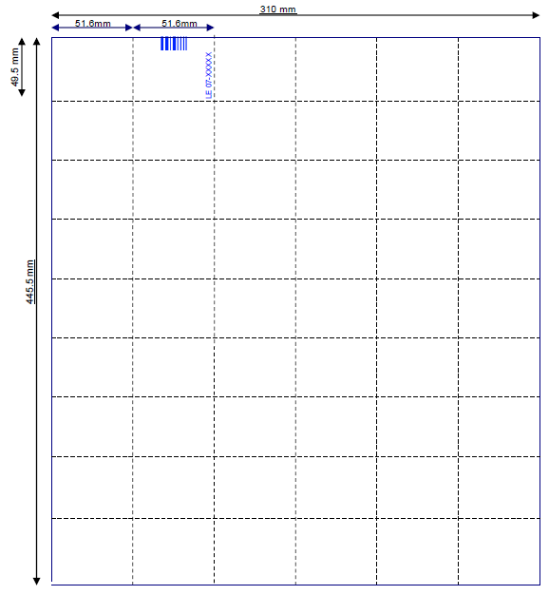

Figura 1.1: Dimensões da bula aberta e esquema de dobras.

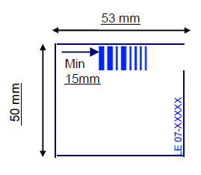

Figura 1.2: Dimensões da bula fechada e posição do pharmacode.

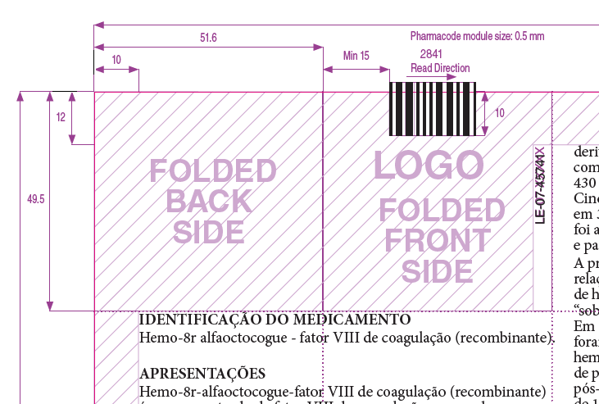

Figura 1.3: Indicação dos quadrantes que devem ficar visíveis quando a bula estiver dobrada.

1. **Especificação do cartucho de Hemo-8r**

|  |  |  |
| --- | --- | --- |
| CARACTERÍSTICAS | | ESPECIFICAÇÕES |
| **Material**  (figura 2.1) | Suzano TP White Pharma Plus - 275 g/m² ou Ibema Supera White - 280 g/m²  (tolerância de gramatura: ± 5 %) | |
| Tipo de cartão | GC1 |
| Direção da fibra do papel | Paralela a maior dimensão. |
| Acabamento | Verniz com reserva nas áreas hachuradas, conforme respectiva figura;  Pré-vincado;  Cortes e vincos no esquadro;  Sem rebarbas, ranhuras e sujeiras;  Adesivo a base de água que faça com que o cartucho ao ser submetido à pressão manual na área de colagem, não descole, mas sim rasgue;  A colagem do fechamento lateral deve estar com aderência total;  Os cartuchos não devem estar colados entre si ou internamente por excesso de cola. |
| **Dimensões**  (figura 2.2) | Interna (comprimento x profundidade x altura) | 70,5 x 57 x 52 mm |
| Externa (comprimento x profundidade x altura) | 71,5 x 58 x 53,5 mm |
| Tolerância | ± 1 mm |
| **Impressão e cores**  (figuras 2.1 e 2.3) | Cor (texto e elementos gráficos) | Pantone 348C, 376C, 485C e Black, em fundo branco. |
| Fonte do texto | Open Sans Regular, Open Sans Extrabold, Share Regular, Share Bold, Share Bold Italic |
| Tinta reativa | Impressa na lateral do cartucho. Após a raspagem com metal deve aparecer o logotipo da Hemobrás e a palavra Qualidade. |
| Marca d’água | Logo da empresa, com efeito mate, obtido por *offset;*  Verniz contraste fazendo a impressão da marca d’água;  Distribuído conforme figura 2.3. |
| Código de barras EAN13 | Conforme artes. |
| **Pharmacode**  (figuras 2.1 e 2.2) | Códigos | 250UI: 347  500UI: 352  1000UI: 355  1500UI: 75 |
| Cor | Pantone Black |
| Posição | Centralizado no meio da lingueta |
| Desenho | “0” linha fina: 0.5mm -0.1/+0.2.  “1” linha grossa: 1.5mm -0.1/+0.2.  Altura das linhas: mínimo 7 mm. |
| Modelo | Estilo da caixa | ABNT 0713 (Fundo automático) |



Figura 2.1: Dimensões do cartucho e posição do Pharmacode.

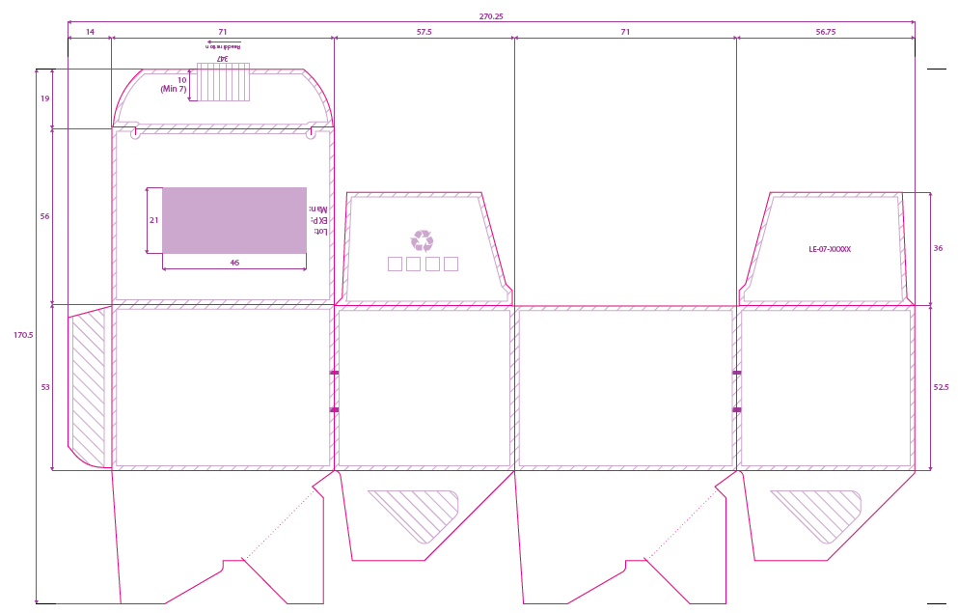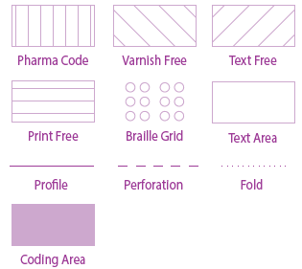

Figura 2.2: Desenho técnico com dimensões do cartucho.



Figura 2.3: Posicionamento da marca d’água.

1. **Especificação do cartucho do kit de acessórios médicos do Hemo-8r**

|  |  |  |
| --- | --- | --- |
| CARACTERÍSTICAS | | ESPECIFICAÇÕES |
| **Material**  (figura 3.1) | Suzano TP White Pharma Plus - 275 g/m² ou Ibema Supera White - 280 g/m²  (tolerância de gramatura: ± 5 %) | |
| Tipo de cartão | GC1 |
| Direção da fibra do papel | Paralela a maior dimensão. |
| Acabamento | Verniz com reserva nas áreas hachuradas conforme respectiva figura;  Pré-vincado;  Cortes e vincos no esquadro;  Sem rebarbas, ranhuras e sujeiras;  Adesivo a base de água que faça com que o cartucho ao ser submetido à pressão manual na área de colagem, não descole, mas sim rasgue;  A colagem do fechamento lateral deve estar com aderência total;  Os cartuchos não devem estar colados entre si ou internamente por excesso de cola. |
| **Dimensões**  (figura 3.1) | Interna (comprimento x profundidade x altura) | 103,5 x 57 x 52 mm |
| Externa (comprimento x profundidade x altura) | 104,5 x 58 x 53,5 mm |
| Tolerância | ± 1 mm |
| **Impressão e cores** | Cor (texto e elementos gráficos) | Pantone 348C e Black, em fundo branco. |
| Fonte do texto | Share Bold, Share Regular |
| **Pharmacode**  (figura 3.2) | Código | 113 |
| Cor | Pantone Black |
| Posição | Centralizado no meio da lingueta |
| Desenho | “0” linha fina: 0.5mm -0.1/+0.2.  “1” linha grossa: 1.5mm -0.1/+0.2.  Altura das linhas: entre 7 e 15 mm. |
| Modelo | Estilo da caixa | ABNT 0211 |

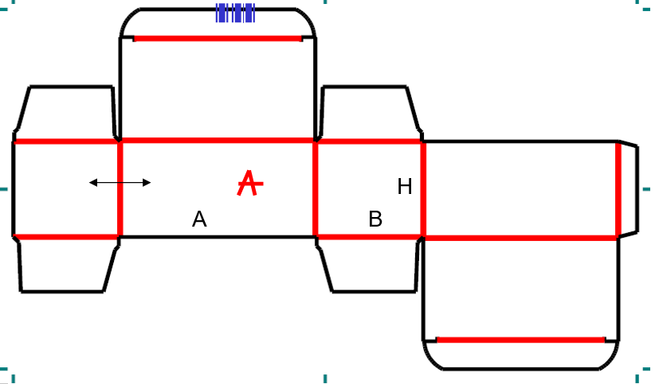

Figura 3.1: Dimensões do cartucho.

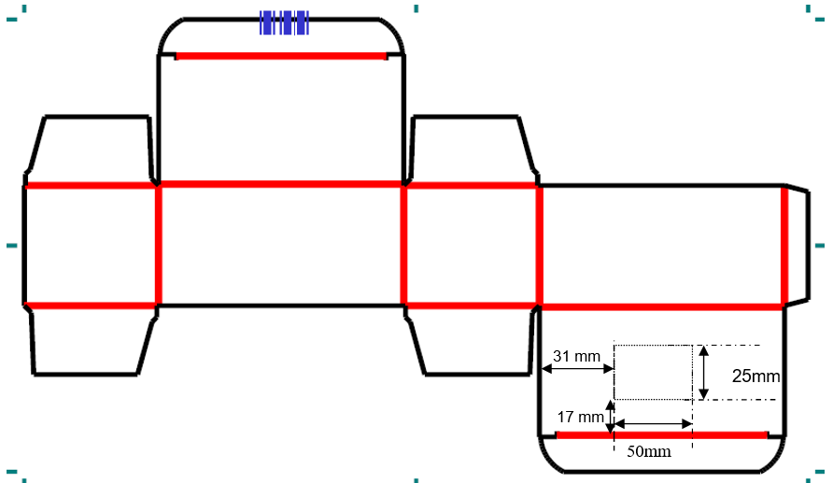

Figura 3.2: Áreas de reserva de verniz.

1. **Especificação do lacre de segurança de cartuchos de medicamentos**

|  |  |  |
| --- | --- | --- |
| **CARACTERÍSTICAS** | | **ESPECIFICAÇÕES** |
| **Material**  (figuras 4.1 e 4.2) | Fasson PP Transparente TC/DFAM430/60g.  Liner de papel glassine branco. | |
| Acabamento | Com 4 picotes, de 7 mm cada, para que o mesmo se rasgue ao ser pressionado, conforme figura 4.1. |
| Sem rebarbas, ranhuras e sujeiras;  O embobinamento deve ser centralizado em torno do tubete em toda a extensão da bobina. Não deve apresentar-se frouxo, levando ao deslocamento e/ou deformação da bobina;  Deve apresentar-se uniforme em toda a extensão da bobina. |
| **Dimensões**  (figuras 4.1 e 4.2) | Comprimento | 29 mm (± 1mm) |
| Largura | 20 mm (± 1 mm) |
| Largura do liner | 23 mm (± 1 mm) |
| Espaço entre selos | 3 mm (± 0,5 mm) |
| Formato | Oval |
| **Bobina**  (figura 4.2) | Diâmetro externo | 380 mm (± 5 mm) |
| Diâmetro do tubete | 76 ± 3 mm |
| Sentido do embobinamento | Conforme figura 4.2. |
| Emendas | Máximo 01 emenda confeccionada com fita adesiva termo moldável de cor contrastante. |
| **Impressão e Cores**  (figuras 4.1 e 4.2) | Impressão | Em off-set, máquina rotativa. |
| Marca d’água | Na cor branco, posicionada conforme figura 4.1. |
| Elementos gráficos | Linhas pretas, de 5 mm, impressas atrás do liner entre cada selo, conforme figura 4.2. |

 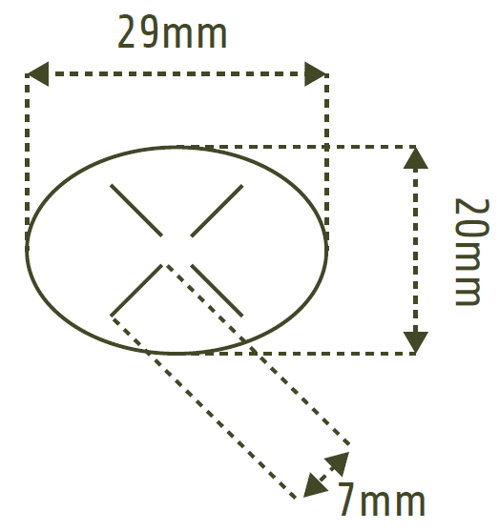

Figura 4.1: Layout e dimensão do lacre.

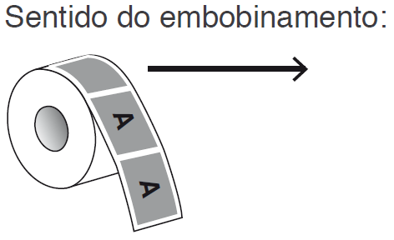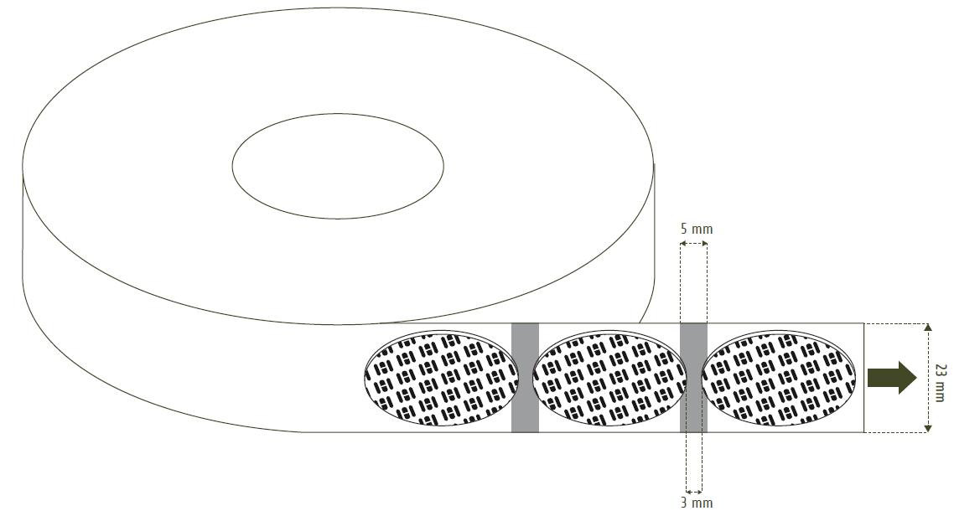

Figura 4.2: Posição no liner e sentido do embobinamento.

1. **Especificação do rótulo da caixa de embarque de Hemo-8r**

|  |  |  |
| --- | --- | --- |
| **CARACTERÍSTICAS** | | **ESPECIFICAÇÕES** |
| **Material**  (figura 5.2) | Fasson Transtherm Top Premium /C2075/60g | |
| Acabamento | Verniz à base de água com reserva nas áreas de impressão dos dados variáveis. |
| Sem rebarbas, ranhuras e sujeiras.  O embobinamento deve ser centralizado em torno do tubete em toda a extensão da bobina. Não deve apresentar-se frouxo, levando ao deslocamento e/ou deformação da bobina;  Deve apresentar-se uniforme em toda a extensão da bobina. |
| **Dimensões** | Comprimento x Largura | 102 x 127 (± 1 mm) |
| Raio do canto | 1,5 mm |
| Largura do liner | 105 ± 1 mm |
| Reserva de verniz | 34,9 x 17 (± 1 mm) |
| Espaço entre as etiquetas | 2 ± 0,1 mm |
| **Bobina** | Diâmetro externo | 195 ± 5 mm |
| Diâmetro do tubete | 76 ± 0,3 mm |
| Sentido do embobinamento | Conforme figura 5.1. |
| Emendas | Sem emendas. |
| **Impressão e Cores**  (figura 5.1) | Cor | Texto e elementos gráficos nas cores Pantone 348C, 376C e 485C, em fundo branco. |
| Fontes do texto | Open Sans Regular, Open Sans Extrabold, Share Regular, Share Bold, Share Bold Italic. |
| Elementos gráficos | Numeração sequencial decrescente impresso atrás de cada rótulo, conforme figura 5.1. |
| Código de barras | Conforme artes. |

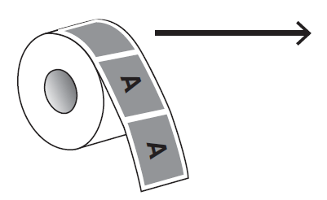  

Figura 5.1: (a) sentido do embobinamento e (b) impressão de número sequencial.

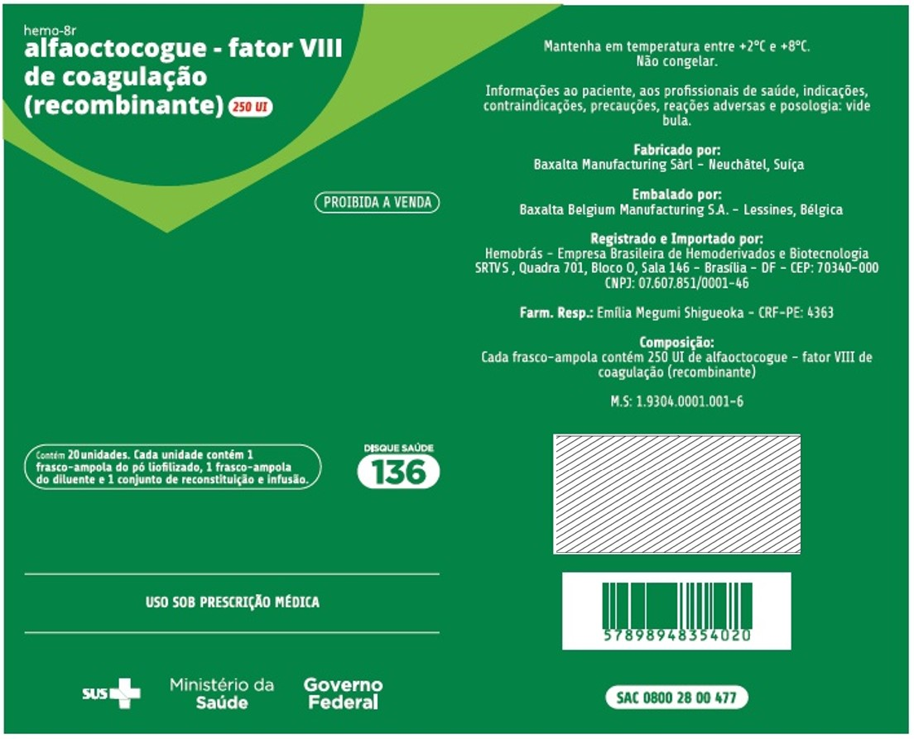

Figura 5.2: Exemplo da localização da reserva de verniz na área de impressão dos dados variáveis (área hachurada).

1. **Especificação do rótulo do diluente (água para injetáveis) do Hemo-8r**

|  |  |  |
| --- | --- | --- |
| **CARACTERÍSTICAS** | | **ESPECIFICAÇÕES** |
| **Material**  (figura 6.3) | Fasson Ecoprint/S0518/60g. | |
| Acabamento | Verniz luminescente à base de água com reserva na área hachurada, conforme figura 6.3. |
| Sem rebarbas, ranhuras e sujeiras;  O embobinamento deve ser centralizado em torno do tubete em toda a extensão da bobina. Não deve apresentar-se frouxo, levando ao deslocamento e/ou deformação da bobina;  Deve apresentar-se uniforme em toda a extensão da bobina. |
| **Dimensões**  (figuras 6.1 e 6.2) | Dimensão do rótulo | (51 ± 1) x (23 ± 0,5) mm |
| Dimensão total | (51 ± 1) x (34 ± 0,5) mm |
| Largura do liner | 37mm ± 1 mm |
| Distância do rótulo até a borda do liner | 1,5 mm |
| Reserva de verniz | 11 x 18mm (± 0,5 mm) |
| Espaço entre os rótulos | 2,98 ± 0,5 mm |
| Diâmetro do canto | 2 mm |
| **Bobina**  (figura 6.1) | Diâmetro externo | 380 ± 5 mm |
| Diâmetro interno do tubete | 76 ± 3 mm |
| Sentido do embobinamento | Conforme figura 6.1. |
| Emendas | Máximo 01 emenda confeccionadas com fita adesiva termo moldável de cor contrastante. |
| **Impressão e Cores**  (figuras 6.1 e 6.2) | Cor | Texto e elementos gráficos nas cores Pantone 348C, 376C, 485C, em fundo branco. |
| Fontes do texto | Open Sans Regular, Open Sans Extrabold, Share Regular, Share Bold, Share Bold Italic |
| Liner | Número sequencial decrescente impresso atrás do liner |
| Datamatrix | Código: 0732851 |
| O datamatrix será impresso fora do rótulo, acima dele no liner, numa faixa externa para controle on-line, conforme figura 6.2. |
| Dimensões 4 x 4 mm.  Padrão de tamanho do símbolo: 14x14.  Tamanho do módulo único: 0,29 mm.  Tipo de datamatrix: ECC 200. |



Figura 6.1: Posição do rótulo e sentido do embobinamento.

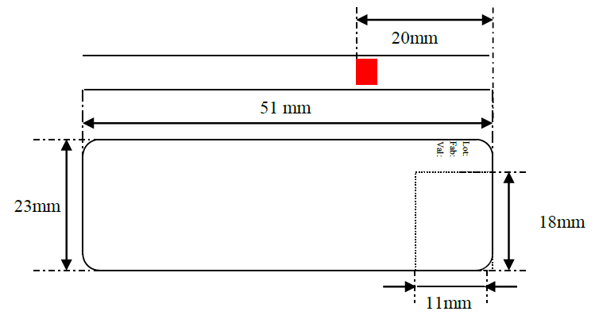

Figura 6.2: Dimensões do rótulo e posição do datamatrix.



Figura 6.3: Área contendo verniz luminescente.

1. **Especificação do rótulo de Hemo-8r**

|  |  |  |
| --- | --- | --- |
| **CARACTERÍSTICAS** | | **ESPECIFICAÇÕES** |
| **Material**  (figura 7.3) | Fasson PP Branco TC/S0290/60g.  Liner papel glassine branco. | |
| Acabamento | Verniz luminescente à base de água com reserva na área hachurada, conforme figura 7.3. |
| Sem rebarbas, ranhuras e sujeiras;  O embobinamento deve ser centralizado em torno do tubete em toda a extensão da bobina. Não deve apresentar-se frouxo, levando ao deslocamento e/ou deformação da bobina;  Deve apresentar-se uniforme em toda a extensão da bobina. |
| **Dimensões**  (figuras 7.1 e 7.2) | Dimensão do rótulo | (51 ± 1) x (23 ± 0,5) mm |
| Dimensão total | (51 ± 1) x (34 ± 0,5) mm |
| Largura do liner | 37 ± 1 mm |
| Distância do rótulo até a borda do liner | 1,5 mm |
| Reserva de verniz | 11 x 18 (± 0,5 mm) |
| Espaço entre os rótulos | 2,98 ± 0,5 mm |
| Diâmetro do canto | 1,5 mm |
| **Bobina**  (figura 7.1) | Diâmetro externo | 380 ± 5 mm |
| Diâmetro do tubete | 76 ± 3 mm |
| Sentido do embobinamento | Conforme figura 7.1. |
| Emendas | Máximo 01 emenda confeccionadas com fita adesiva termo moldável de cor contrastante. |
| **Impressão e Cores**  (figuras 7.1 e 7.2) | Cor | Texto e elementos gráficos nas cores Pantone 348C, 376C, 485C, em fundo branco. |
| Fontes do texto | Open Sans Regular, Open Sans Extrabold, Share Regular, Share Bold, Share Bold Italic |
| Liner | Número sequencial decrescente impresso atrás do liner |
| Datamatrix | Códigos: 0733010 (250UI);  0732848 (500UI);  0732849 (1000UI);  0732850 (1500UI). |
| O datamatrix será impresso fora do rótulo, acima dele no liner, numa faixa externa para controle on-line, conforme figura 7.2. |
| Dimensões 4 x 4 mm.  Padrão de tamanho do símbolo: 14x14.  Tamanho do módulo único: 0,29 mm.  Tipo de datamatrix: ECC 200. |



Figura 7.1: Posição do rótulo e sentido do embobinamento.



Figura 7.2: Dimensões do rótulo e posição do datamatrix.



Figura 7.3: Área contendo verniz luminescente.

1. **Especificação da Bula de Instruções de Uso**

|  |  |  |
| --- | --- | --- |
| **CARACTERÍSTICAS** | | **ESPECIFICAÇÕES** |
| **Material**  (figura 8.1) | Papel offset de alta brancura: Ahlstrom Munksjo Elementa Premier ou International Paper Chambril ou BO Eco Max. | |
| Gramatura (g/m²) | 45 a 50 g/m² (± 5%) |
| Sentido da fibra do papel | Paralela a maior dimensão. |
| Número de dobras horizontais em relação ao texto | 0 |
| Número de dobras verticais em relação ao texto | 1 |
| Acabamento | Sem rebarbas, ranhuras e sujeiras;  Bula dobrada conforme figura 8.1. |
| **Dimensões**  (figura 8.1) | Bula aberta Comprimento x Altura | 110 x 100 mm |
| Bula fechada Comprimento x Altura | 55 x 100 mm |
| Tolerância | ± 1 mm |
| **Impressão e cores** | Impressão | Frente e verso, em off-set, máquina rotativa. |
| Fonte | Times New Roman |
| Tamanho da fonte | 10 pt |
| Cor de texto e elementos gráficos | Pantone Black. |
| Posições de impressão | Conforme artes. |

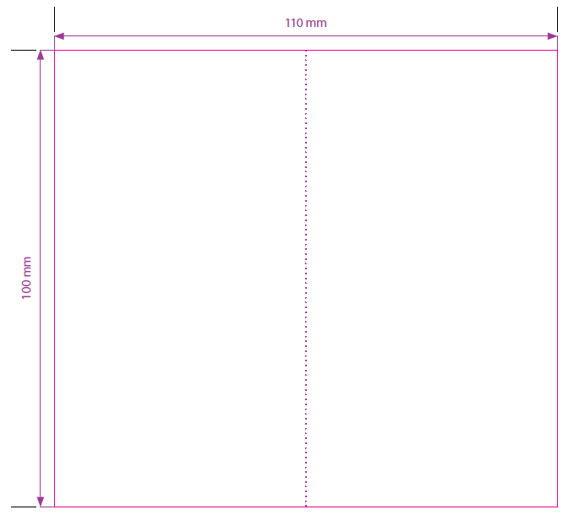

Figura 8.1: Dimensão da bula aberta e esquema de dobra.

**ANEXO IV**

***CHECKLIST* DE AUDITORIA DOCUMENTAL**

**EDITAL DE PRÉ-QUALIFICAÇÃO TÉCNICA N° 01/2020**

**PROCESSO N° 25800.002002/2020**

**FABRICANTE:**

**RAZÃO SOCIAL:**

**CNPJ:**

**Classificação dos itens do *checklist:***

* + I: Imprescindível;
  + N: Necessário;
  + R: Recomendável;
  + INF: Informativo

O registro de cada item deve ser feito no espaço reservado e os conceitos e seus significados são:

* **SIM**: A empresa cumpre integralmente, sem ressalvas, o requisito.
* **NÃO**: A empresa não cumpre com o requisito
* **REFERÊNCIA**: **Os itens que estão destacados dentro do *checklist* requerem documentos de referência para sua comprovação**. Para tanto, o fornecedor deve referenciar em cada item o código do procedimento, formulário, documento, Manual ou outro, e enviar os documentos conforme descrito no edital de pré-qualificação. Um documento pode representar uma evidência para mais de um item, conforme seja aplicável. Para os demais itens **NÃO** destacados, não será necessário o envio de evidência, porém devem ser assinalados (“Sim” ou “Não”) quanto ao atendimento do requisito.

Para o cálculo do IQF considera-se a fórmula:

$$IQF=\frac{\left(N x 4\right)+(R x 2)}{\left(TN x 4\right)+(TR x 2)} x 100$$

**Onde: N – Número de itens necessários cumpridos;**

**R – Número de itens recomendados cumpridos;**

**TN – Total de itens necessários;**

**TR – Total de itens recomendados**;

**1. Sistema da qualidade**

|  |  |  |  |  |  |
| --- | --- | --- | --- | --- | --- |
| ITEM | DESCRIÇÃO | CLASSIFICAÇÃO | SIM | NÃO | REFERÊNCIA |
|  | A empresa possui sistema de gestão da qualidade implantado? | N |  |  |  |
|  | Este sistema de gestão da qualidade é divulgado e é de conhecimento de todos os funcionários? | N |  |  |  |
|  | As responsabilidades pela gestão do sistema da qualidade estão claramente definidas? | N |  |  |  |
|  | A empresa possui manual da qualidade ou documento equivalente escrito e aprovado? | I |  |  |  |
|  | Existe um organograma da empresa? | R |  |  |  |
|  | Existe programa de treinamento inicial e contínuo para os funcionários? | N |  |  |  |
|  | Existem registros e avaliações dos resultados do treinamento? | N |  |  |  |
|  | A introdução de novos conhecimentos nos processos, ou melhorias somente é implementada após completa avaliação e aprovação pelo sistema de gestão da qualidade? | N |  |  |  |
|  | São realizadas auto-inspeções ou auditorias internas com o objetivo de avaliar o sistema da qualidade implantado? | N |  |  |  |
|  | Existe um sistema formal para investigação de desvios de qualidade? | N |  |  |  |
|  | Existem procedimentos escritos e aprovados para a adoção de medidas corretivas e/ou preventivas após a identificação das causas de desvios de qualidade? | N |  |  |  |
|  | O setor responsável pela gestão do sistema da qualidade promove o gerenciamento, o controle de cópias, controle de distribuição e obsolescência dos Procedimentos do sistema da qualidade? | N |  |  |  |
|  | Há um setor ou pessoa(s) responsável(is) por avaliar e aprovar as documentações dos lotes produzidos? | I |  |  |  |
|  | Existe uma determinação escrita que defina o tempo de guarda dos documentos referentes aos lotes de produzidos? | N |  |  |  |
|  | Existe procedimento escrito e aprovado para recebimento e tratamento de reclamações? | R |  |  |  |
|  | Existe relatório com dados estatísticos de avaliação das reclamações? | R |  |  |  |
|  | Existe um Programa de Qualificação de Fornecedor (fornecedor de serviço, de insumos ou empresas que executam alguma de suas etapas produtivas)? | R |  |  |  |
|  | Existe acompanhamento do desempenho dos fornecedores? | R |  |  |  |
|  | Já foi ou é atualmente fornecedor para alguma indústria Farmacêutica? (Anexar declaração da Indústria Farmacêutica a qual foi ou é fornecedor com a indicação do material fornecido) | I |  |  |  |
|  | Para quais indústrias farmacêuticas é ou já foi fornecedor? | Clique aqui para digitar texto. | | |  |
|  | São definidos número de lote e validade dos produtos fabricados? | I |  |  |  |
|  | Dentro do sistema da qualidade da empresa, é definido responsável pelo controle de qualidade e controle em processo dos materiais/produtos produzidos? | N |  |  |  |
|  | Todos os materiais produzidos passam por análise de controle de qualidade? | N |  |  |  |
|  | O controle de qualidade é independente da área de produção? | N |  |  |  |
|  | Existem registros dos resultados das análises do controle de qualidade? | N |  |  |  |
|  | Existem procedimentos e planos de amostragem para a realização de controle em processo ou produto acabado? | N |  |  |  |
|  | O controle de qualidade realiza nos produtos fabricados todos os testes requeridos nas especificações técnicas e acordados com o cliente? | N |  |  |  |
|  | A empresa emite laudo (ou certificado) do ensaio final para cada lote de produto? | R |  |  |  |
|  | A empresa realizada controle de qualidade de suas matérias-primas? | R |  |  |  |
|  | A empresa tem estrutura para realizar modificações nos materiais de embalagem a pedido do cliente? | INF |  |  |  |

1. **Edificações e instalações**

|  |  |  |  |  |  |
| --- | --- | --- | --- | --- | --- |
| ITEM | DESCRIÇÃO | CLASSIFICAÇÃO | SIM | NÃO | REFERÊNCIA |
| 2.1 | As vias de acesso estão pavimentadas? | R |  |  |  |
|  | Os arredores dos edifícios estão limpos? | N |  |  |  |
|  | Quanto ao aspecto externo, o(s) edifício (s) apresenta (m) boa conservação (isento de rachaduras, infiltrações, etc.)? | R |  |  |  |
|  | Existem vestiários em quantidade suficiente, limpos, organizados e equipados? | N |  |  |  |
|  | É realizada a manutenção de instalações e utilidades? | N |  |  |  |
|  | Existe refeitório no local e este é segregado da área de produção? | N |  |  |  |
|  | Existe estrutura para as emergências (incêndio, derramamentos de material perigoso, escape de gases e etc.)? | N |  |  |  |
|  | As linhas separam os materiais em produção de modo a prevenir misturas? | R |  |  |  |
|  | Os equipamentos e instrumentos utilizados possuem programa de calibração? | N |  |  |  |
|  | Os equipamentos utilizados possuem programa de manutenção periódica? | N |  |  |  |
|  | As instalações são construídas de forma a permitir a proteção contra a entrada de insetos e outros animais? | N |  |  |  |
|  | Existe um programa de prevenção e combate a pragas? | N |  |  |  |

1. **Almoxarifados (matérias-primas e produtos)**

|  |  |  |  |  |  |
| --- | --- | --- | --- | --- | --- |
| ITEM | DESCRIÇÃO | CLASSIFICAÇÃO | SIM | NÃO | REFERÊNCIA |
| 3.1 | Os pisos, paredes e tetos são apropriados às atividades desenvolvidas na área? | N |  |  |  |
|  | O piso, as paredes e o teto estão em bom estado de conservação? | N |  |  |  |
|  | O(s) almoxarifado(s) são limpos e organizados? | N |  |  |  |
|  | Existe procedimento que padronize a organização do almoxarifado, classificando os produtos por status, prevenindo mistura e erros? | N |  |  |  |
|  | Existe proteção contra a entrada de roedores, insetos, aves e outros animais? | N |  |  |  |
|  | A iluminação é apropriada? | R |  |  |  |
|  | É realizada a limpeza apropriada das áreas do almoxarifado, com periodicidade definida em procedimento? | N |  |  |  |
|  | A limpeza do Almoxarifado é registrada em formulários específicos? | N |  |  |  |
|  | Os materiais do(s) almoxarifado(s) estão armazenados de forma correta, ou seja, afastado do piso, paredes e teto? Esta padronização esta definida em procedimento? | N |  |  |  |
|  | Existe área segregada para materiais reprovados? | N |  |  |  |
|  | Existe procedimento escrito e aprovado para a segregação de materiais reprovados? | N |  |  |  |
|  | Existe identificação física ou em sistema informatizado do *status* dos materiais aprovados, reprovados ou em análise (quarentena)? | N |  |  |  |
|  | Existe uma sistemática de gerenciamento de estoque do(s) almoxarifado(s)? | N |  |  |  |
|  | Está documentado o fluxo de pessoas e materiais no(s) almoxarifado(s)? | N |  |  |  |
|  | Existe um sistema para endereçamento e identificação dos lotes de materiais? | N |  |  |  |
|  | Existe rastreabilidade dos materiais, desde seu recebimento até a utilização pelo cliente? | I |  |  |  |
|  | Existem controle de temperatura para os Almoxarifados? | R |  |  |  |
|  | Existe sistema informatizado para o gerenciamento de estoque? | R |  |  |  |
|  | Caso sejam utilizados sistemas informatizados para gerenciamento de materiais e produtos, a empresa comprova a segurança do sistema? | N |  |  |  |
|  | No caso de estoques controlados por sistema informatizado, o uso de matérias-primas em quarentena é bloqueado até estarem liberadas pela área autorizada? | N |  |  |  |
|  | Existe um procedimento para garantir um nível adequado de higiene das caixas e paletes que serão enviados aos clientes? | R |  |  |  |
|  | Existe procedimento escrito e aprovado para o fluxo de descarte de materiais inservíveis (materiais reprovados, avariados, vencidos, etc.)? | N |  |  |  |
|  | Quando do seu recebimento cada lote de insumo recebe um número de registro? | R |  |  |  |
|  | Há a inspeção de todos os lotes dos produtos e insumos no recebimento, a fim de comprovar se os mesmos estão dentro das especificações estabelecidas? | N |  |  |  |
|  | Os insumos que tenham impacto direto na qualidade do produto acabado são acompanhados de Certificado de Análise? | R |  |  |  |
|  | Existe identificação adequada das embalagens para expedição (Nome do cliente, Nome do material, Código do material, Quantidade por caixa, Nº de lote do fornecedor, Data de validade e Símbolos de manuseio)? | N |  |  |  |

1. **Produção**

|  |  |  |  |  |  |
| --- | --- | --- | --- | --- | --- |
| ITEM | DESCRIÇÃO | CLASSIFICAÇÃO | SIM | NÃO | REFERÊNCIA |
|  | O piso, as paredes e o teto estão em bom estado de conservação? | N |  |  |  |
|  | Existe proteção contra a entrada de roedores, insetos, aves e outros animais? | N |  |  |  |
|  | A iluminação é apropriada? | R |  |  |  |
|  | O acesso à área de produção é restrito às pessoas autorizadas? | N |  |  |  |
|  | Existem evidências da proibição de fumar, comer ou beber nas áreas de fabricação? | R |  |  |  |
|  | Os equipamentos estão identificados quanto ao processo (lote) em andamento? | R |  |  |  |
|  | As áreas de produção são adequadas, organizadas e limpas para a característica dos processos? | R |  |  |  |
|  | É realizada a limpeza apropriada das áreas produtivas, com periodicidade definida? | N |  |  |  |
|  | A limpeza da Produção está registrada? | N |  |  |  |
|  | É realizada a limpeza apropriada das máquinas utilizadas na produção? | N |  |  |  |
|  | A limpeza das máquinas utilizadas na produção está registrada? | N |  |  |  |
|  | Existe uma sistemática definida para o planejamento e execução da produção? | N |  |  |  |
|  | Existe documento escrito e aprovado para acompanhamento e registro da produção (ordem de produção)? | N |  |  |  |
|  | A ordem de produção é datada e assinada pelo responsável no momento da execução de cada etapa produtiva e conferida pelo superior imediato? | N |  |  |  |
|  | São mantidos registros de todos os lotes produzidos? | I |  |  |  |
|  | Todo o processo produtivo é executado na própria empresa? | N |  |  |  |
|  | Existe documento que trata sobre o fluxo de descarte de resíduos da produção? | N |  |  |  |
|  | Os materiais inservíveis (materiais reprovados, avariados, vencidos, etc) são completamente descaracterizados antes do descarte? | N |  |  |  |
|  | Se o descarte for terceirizado, existe garantia da descaracterização do material antes da destinação final? | N |  |  |  |
|  | Existem procedimentos escritos e registros para liberação de áreas específicas, linhas e equipamentos no início e no fim do processo, bem como pós interrupções? | N |  |  |  |
|  | Existem procedimentos para todas as atividades desenvolvidas nas áreas produtivas? | R |  |  |  |
|  | Os procedimentos encontram-se disponíveis nos locais de trabalho? | R |  |  |  |
|  | É efetuada conferência dos materiais recebidos na área de fabricação? | N |  |  |  |
|  | São mantidos registros dessa conferência? | N |  |  |  |
|  | A liberação dos produtos é feita por sistema informatizado? | R |  |  |  |
|  | Se sim, é verificada a segurança do sistema informatizado contra a possibilidade de liberação de produtos que não satisfaçam a todos os testes ou critérios estabelecidos (permissões de acesso restrito, bloqueio de componentes impróprios, etc.)? | N |  |  |  |
|  | Existe uma sistemática de controle de versão das artes? | N |  |  |  |
|  | Existe uma sistemática de controle e rastreabilidade de tintas de forma a manter o padrão de cor utilizado? | N |  |  |  |
|  | A empresa possui tecnologia para utilização de mecanismos antifraude nos produtos fabricados (ex: tinta reativa, marca d’agua, entre outros)? | N |  |  |  |
|  | A empresa realiza teste nos materiais utilizados na fabricação dos produtos fornecidos (ex: teste de adesividade, teste de resistência à luz, teste de abrasão, entre outros)? | INF |  |  |  |

1. **Segurança, saúde no trabalho e meio ambiente**

|  |  |  |  |  |  |
| --- | --- | --- | --- | --- | --- |
| ITEM | DESCRIÇÃO | CLASSIFICAÇÃO | SIM | NÃO | REFERÊNCIA |
| 5.1 | A empresa possui Licença Ambiental ou documento de dispensa da mesma, emitido pelo Órgão Ambiental competente? | I | ☐ | ☐ |  |
|  | Existe algum sistema de gestão de segurança e saúde do trabalho implementado? | N | ☐ | ☐ |  |
|  | Os empregados/colaboradores recebem capacitação/treinamento contínuos referentes à segurança e saúde do trabalho? | N | ☐ | ☐ |  |
|  | A empresa fornece equipamentos de proteção individual (EPI) gratuitamente, adequados aos riscos e em perfeito estado de conservação e funcionamento aos seus empregados/colaboradores? | N | ☐ | ☐ |  |
|  | A empresa prioriza o aproveitamento dos resíduos gerados (reutilização, reciclagem, co-processamento) em detrimento da disposição em aterros sanitários, conforme estabelece a Política Nacional de Resíduos Sólidos? | R | ☐ | ☐ |  |

Legenda: Item que requer evidência documental.